OBJAVA ZA MEDIJE

VRHBOSANSKI NADBISKUP KARDINAL VINKO PULJIĆ POSJETIO HRVATSKU AKADEMIJU ZNANOSTI I UMJETNOSTI

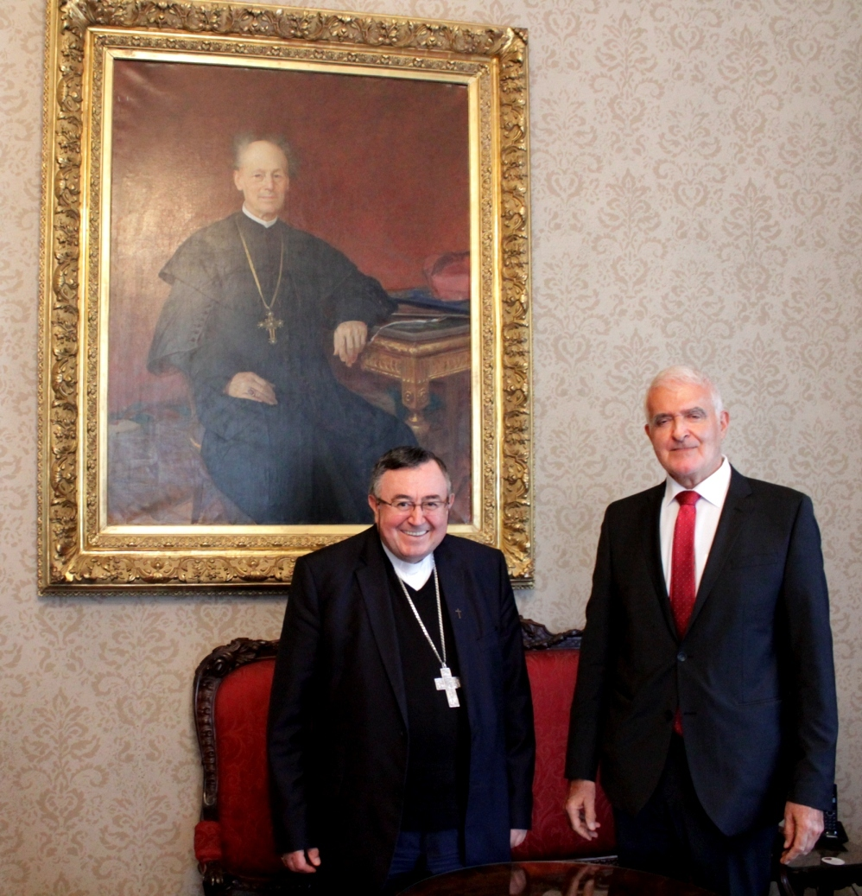

Zagreb, 25. travnja 2017. – Vrhbosanski nadbiskup kardinal Vinko Puljić posjetio je u utorak 25. travnja Hrvatsku akademiju znanosti i umjetnosti gdje ga je primio predsjednik HAZU akademik Zvonko Kusić. Bio je to prvi posjet kardinala Puljića Hrvatskoj akademiji otkako je 1991. postao vrhbosanski nadbiskup. Akademik Kusić svog je gosta izvijestio o povijesti i radu Akademije, a razgovaralo se i o stanju u Bosni i Hercegovini i položaju tamošnjih Hrvata. U razgovoru je istaknuta i veza između Hrvatske akademije i Vrhbosanske nadbiskupije, budući da je utemeljitelj Akademije Josip Juraj Strossmayer nosio titulu bosanskog i srijemskog biskupa. Naime, sjedište nekadašnje Bosanske biskupije, koja je imala sjedište u Vrhbosni (današnjem Sarajevu), od početka 14. stoljeća bilo je u Đakovu koje je 1239. postalo posjed bosanskih biskupa. Spajanjem sa Srijemskom biskupijom, od 1773. biskupija nosi naziv Bosanska ili đakovačka i srijemska biskupija, a 2008. postala je nadbiskupija pod imenom Đakovačko-osječka nadbiskupija, ujedno i sjedište metropolije koja još obuhvaća Požešku i Srijemsku biskupiju.
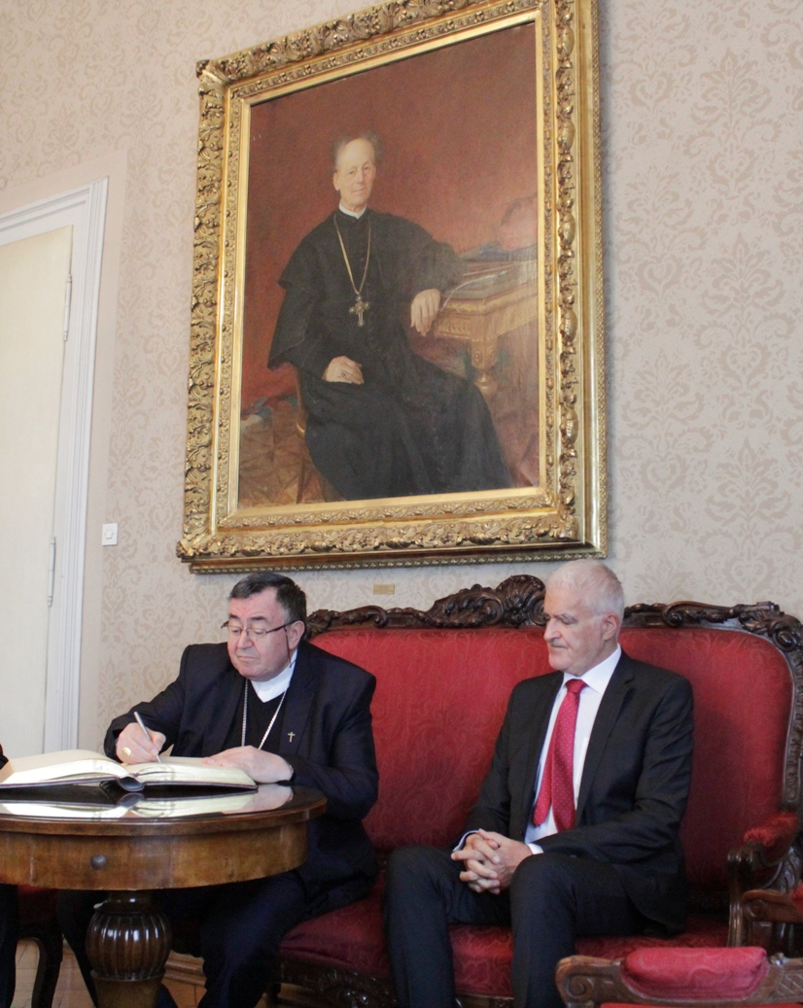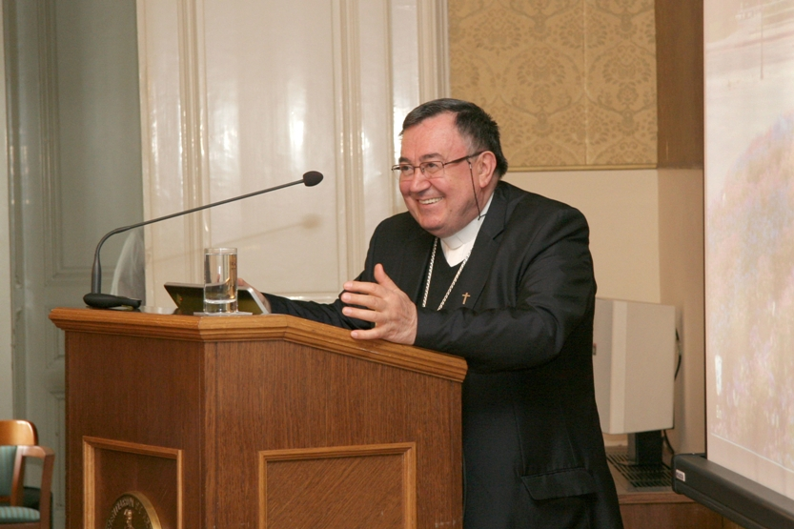

Kardinal Puljić upisao se u spomen-knjigu u koju se upisuju najugledniji posjetitelji Hrvatske akademije napisavši: „S ponosom i radošću sam po prvi put ušao u ovo zdanje, ponos našeg hrvatskog naroda. Zahvalan sam ovoj instituciji koja gaji duh jedinstva hrvatskog naroda bez obzira na granice. Želim da i dalje s Božjim blagoslovom djeluje na dobro hrvatskog naroda!“
Kardinal Puljić bio je nazočan na otvorenju međunarodnog znanstvenog skupa Valorizacija intermodalnoga logističkoga koridora Ploče-Mostar-Sarajevo-Vukovar te se obratio nazočnima, istaknuvši važnost ovog projekta za povezivanje hrvatskog naroda u Hrvatskoj i BiH.
U pratnji vukovarsko-srijemskog župana Bože Galića i dubrovačko-neretvanskog župana Nikole Dobroslavića kardinal Puljić razgledao je i Strossmayerovu galeriju starih majstora HAZU, kao i izložbu Muzejski vremeplov: Zbirka narodne medicine kao okosnica izložbenog postava prvoga hrvatskog muzeja medicine koju je postavio Hrvatski muzej medicine i farmacije HAZU. Velik broj izložaka, među kojima su i kršćanski i muslimanski zapisi, potječe iz Bosne i Hercegovine.

Marijan Lipovac
Ured za odnose s javnošću i medije HAZU

